В Гродно «Водоканал» продолжает демонтаж водоразборных колонок
22.11.2013 г.
Николай ШЛЫК

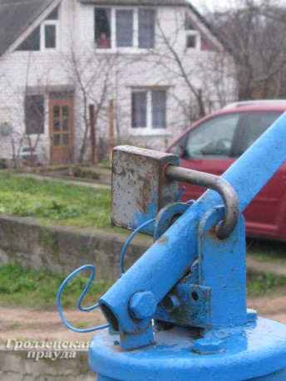
В редакцию обратился житель улицы Пугачева Петр Карпович. Проживает ветеран труда в стареньком отцовском доме, от которого ему по наследству досталась небольшая комнатушка и тесная пристройка. Более 50 лет Петр Сергеевич пользовался водоразборной колонкой, которая находится всего в пятнадцати метрах от дома. Но недавно позвонили с «Водоканала» и сообщили, что колонку закрывают и хозяину нужно подумать о том, чтобы провести воду в дом. Теперь, говорит Петр Карпович, придется у соседей просить ведро воды, так как денег на прокладку водопровода нет.
Следует заметить, что сейчас все жилые дома частного сектора в радиусе действия этой колонки подключены к централизованным системам водоснабжения, в том числе и дом по улице Пугачева,14. Предлагали и Петру Сергеевичу вступить в долю, когда прокладывали ветку водопровода в дом. Однако он решил, что дешевле будет колонка на улице.
Тогда, вникнув в ситуацию, в «Гродноводоканале» решили на некоторое время оставить Петру Карповичу водоразборную колонку. Но она как источник безучетного потребления воды не может служить вечно. Ведь сегодня за сверхлимитный ее расход мы платим в пять раз дороже.
Вместе с начальником службы водосбыта предприятия Валерием Силиным и начальником аварийно-диспетчерского участка Андреем Свиридом побывали на улице Пугачева. По словам соседей Петра Сергеевича, колонкой, кроме него, пользуется любой, кто хочет, в том числе и для мытья машин.
Для исключения неучтенного потребления воды «Гродноводоканал» начал реализовывать план поэтапного сноса водоразборных колонок, а их в Гродно 121. Ведь нередко водоразборной колонкой, как, например, в конце улицы Советских пограничников, пользуется лишь один человек, но по дороге на дачи и в район индивидуальных новостроек Барановичи многие бесплатно брали воду в большие емкости и отнюдь не для утоления жажды. Поэтому ее решили закрыть на замок.
В 2011 году демонтировано 9 колонок, в прошлом – 12, столько же отключено от городского водопровода в нынешнем году. На 2014 год запланировано под снос 13 водоразборных колонок. Кстати, без проблем для населения демонтировали водоразборные колонки в Лиде по мере подключения потребителей частного сектора к городскому водопроводу. В райисполкоме была составлена четкая программа работ, и никто в обиде не остался.
В Гродно к каждой конкретной ситуации стараются подойти индивидуально. В районах частной застройки, где проживают одинокие и немощные старики, в одночасье колонку не заглушишь. Как тут быть? Можно рассматривать вариант переноса водоразборной колонки во двор домовладельца. Но это дорого обходится. Нашли временный выход для тех потребителей, кому воды требуется совсем немного, а в дом провести ее нет средств. Закрывают колонки запорными устройствами с замками, а ключи вручают хозяевам домов, которые этими колонками пользуются. Таких водоразборных колонок под замком уже семь. Но иногда находятся и такие, кто в темное время спиливает замки, чтобы набрать воды. Но это, к счастью, единичные случаи.
Что касается проблемы Петра Карповича, то один из вариантов ее решения подсказали соседи пенсионера. Водопроводная труба к сгоревшему когда-то дому проходит буквально в трех метрах от порога жилья Карповича. От нее можно сделать врезку. Пожалуй, это самый лучший и приемлемый по цене выход из положения. Согласились с таким вариантом и в «Гродноводоканале».

